DZIEŃ DOBRY moje Starszaki! Witam Was bardzo serdecznie.
Na początek, chciałam was prosić, żebyśmy sobie wspólnie przypomnieli pewne wiadomości. ( MAM NADZIEJĘ, ŻE WSZYSCY TO WIECIE!)Przypomnijcie sobie, gdybyście miały teraz uzupełnić nasz KALENDARZ,
-JAKA JEST PORA ROKU? ( wiosna, lato, jesień, zima)
-JAK NAZYWA SIĘ MIESIĄC? (czy pamiętacie ile mamy miesięcy? Może spróbujesz je wymienić)
-JAKA JEST DZISIAJ DATA? ( który z kolei dzień miesiąca?)
- A JAK NAZYWA SIĘ DZISIEJSZY DZIEŃ? ( ile jest dni w tygodniu?, wymień je)
Teraz, kiedy już wszystko wiemy, mam jeszcze jedno pytanie: czy ktoś z was wie, jak można, nazwać inaczej dzisiejszy dzień?
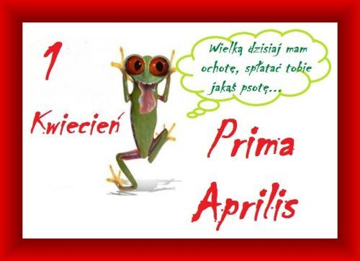
WSZYSCY WIEMY, ŻE DZISIAJ JEST PRIMA APRILIS
NIE WIERZ, BO SIĘ OMYLISZ!!!!!!!
W takim razie chcę, aby ten dzisiejszy PRIMAAPRILISOWY DZIEŃ był najweselszym dniem. Zrób komuś psikusa, ubierz lub uczesz się śmiesznie!
Przebierz się za kogoś innego---wybór należy do Ciebie.
ZACZYNAMY !!
A potem prześlij swoje śmieszne zdjęcie

ZADANIA DO PRACY NA DZISIAJ TEŻ BĘDĄ TROSZKĘ INNE.

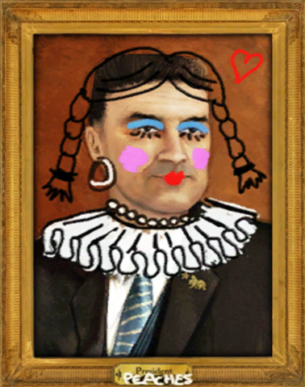
1.Wytnij z gazety lub zdjęcia TWARZ, a potem według własnego pomysły dorysuj, doklej, domaluj elementy tak, aby wyglądało ono śmiesznie.
Pracę zrób na kartce papieru

2. Teraz poproś kogoś dorosłego, aby przeczytał ci jeden , wybrany przez ciebie wiersz. Powiedz, czy dostrzegłeś w nim coś śmiesznego?

1. Proszę pana, proszę pana,
Zaszła u nas wielka zmiana:
Moja starsza siostra Bronka
Zamieniła się w skowronka,
Siedzi cały dzień na buku
I powtarza: kuku, kuku!”
„Pomyśl tylko, co ty pleciesz!
To zwyczajne kłamstwa przecież”.
„Proszę pana, proszę pana,
Rzecz się stała niesłychana:
Zamiast deszczu u sąsiada
Dziś padała oranżada,
I w dodatku całkiem sucha”.
„Fe, nieładnie! Fe, kłamczucha!”
„To nie wszystko, proszę pana!
U stryjenki wczoraj z rana
Abecadło z pieca spadło,
Całą pieczeń z rondla zjadło,
A tymczasem na obiedzie
Miał być lew i dwa niedźwiedzie”.
„To dopiero jest kłamczucha!”
„Proszę pana, niech pan słucha!
Po południu na zabawie
Utonęła kaczka w stawie.
Pan nie wierzy? Daję słowo!
Sprowadzono straż ogniową,
Przecedzono wodę sitem,
A co ryb złowiono przy tym!”
„Fe, nieładnie! Któż tak kłamie?
Zaraz się poskarżę mamie!”

2. Gdyby tygrysy jadły irysy
Gdyby tygrysy jadły irysy,
to by na świecie nie było źle,
bo każdy tygrys
irysy by gryzł, a mięsa wcale nie.
Jakie piękne życiorysy
miały wtedy by tygrysy!
Z antylopą mógłby tygrys
iść do kina
i irysy by w tym kinie sobie wcinał.
Mógłby sobie wziąć irysów
pełną teczkę
i wyruszyć z owieczkami na wycieczkę.
Mógłby pójść na podwieczorek
do gazeli,
gdzie na pewno by serdecznie go przyjęli.
Każdy kochałby tygrysy
i do wspólnej prosił misy,
i z radości każdy chodziłby na rzęsach –
gdyby tygrysy jadły irysy zamiast mięsa.
Tylko jest kwestia,
że taka bestia
straszny apetyt zazwyczaj ma –
zapas irysów
w paszczach tygrysów
zniknąłby w ciągu dnia.
W sklepach byłyby napisy:
„Brak irysów przez tygrysy”.
Człowiek musiałby w ogonku
stać i czekać,
i nie dostałby irysów
ani deka.
Mógłby pisać w książkach życzeń
i zażaleń,
i wyjść z siebie, i z powrotem
nie wejść wcale.
No a gdyby obok siebie
musiał sterczeć,
to instynkty miałby człowiek
wprost krwiożercze.
Każdy z zemsty za irysy
powygryzałby tygrysy i ze złości nie zostawił ani kęsa –
gdyby tygrysy jadły irysy zamiast mięsa.

TERAZ ZRÓB ZADANIE W KARTACH
Powiedz, co tu nie pasuje?
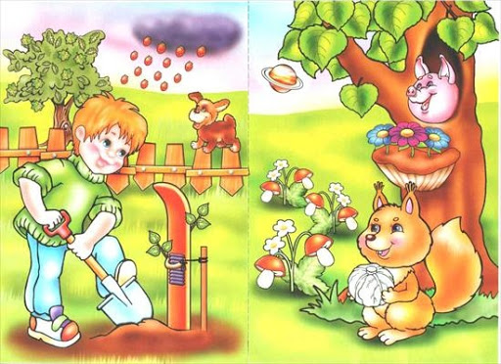
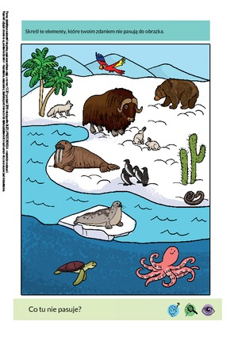

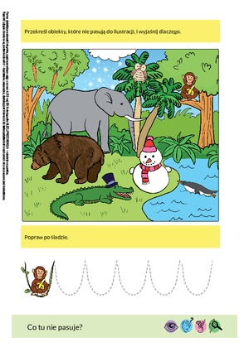
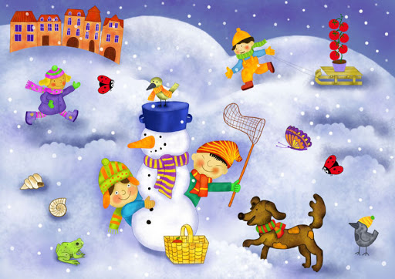
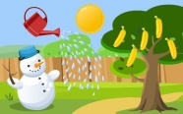

Drodzy rodzice! Proszę, sprawdźcie, co zawiera plik.
Nie musicie drukować wszystkich kart.
Można pobrać i korzystać z nich, otwierając je na ekranie komputera.
POZDRAWIAM.
DO WYKONANIA zadanie dodatkowe ( po południu) –KARTY PRACY---3---str.63

ZADANIE NA JUTRO!!!
Przygotuj jajko, ocet i szklankę.

